Бөлімі | Қысым
Педагогтің аты-жөні
Күні | ____ . ____ . 2026 ж.
Сыныбы | 7-сынып
Қатысушылар саны | ____
Сабақтың тақырыбы | №6 Зертханалық жұмыс: «Архимед заңын зерделеу»
Оқу бағдарламасына сәйкес оқу мақсаттары | 7.3.1.11 – кері итеруші күшті анықтау және оның сұйыққа батырылған дененің көлеміне тәуелділігін зерттеу; 7.1.3.3 – физика кабинетінде қауіпсіздік ережелерін білу және сақтау
Сабақтың мақсаты | 1) Архимед күшін тәжірибе арқылы анықтайды; 2) Кері итеруші күштің дене көлеміне тәуелділігін зерттеп, қорытынды жасайды; 3) Өмірмен байланысты есеп шығарып, функционалдық сауаттылық пен зерттеу дағдысын дамытады
Құндылықтарды дарыту | Жасампаздық пен жаңашылдық (тәжірибе құрастыру, дерекпен жұмыс); Ұлттық және жалпыадамзаттық құндылықтар: еңбекқорлық, жауапкершілік, қауіпсіздік мәдениеті, ынтымақтастық, адалдық
Апта дәйексөзі | «Жаңа істен жақсылық туады.»

Кезең (уақыты) | Мұғалімнің іс-әрекеті (толық) | Оқушының іс-әрекеті | Бағалау | Ресурстар
1. Ұйымдастыру кезеңі (3 мин) | 1) Сәлемдесу, сыныпты түгендеу. 2) Құндылық пен дәйексөзді тақтаға шығарып, қысқа мағына ашу: «Бүгін біз жаңа істі – зертханалық жұмысты орындаймыз, нәтижесін өзіміз дәлелдейміз». 3) Қауіпсіздік: су төгілсе бірден сүрту; әйнек ыдысты абай ұстау; динамометрді шектен тыс созбау; жұмыс орнын жинақы ұстау; электр құрылғысы қолданылмайды (егер қолданылса – қол құрғақ болуы шарт). | Топ/жұпқа бөлінеді, қауіпсіздік ережесін тыңдап, «келісемін» белгісін қояды (ауызша). | Бағаланбайды (қауіпсіздік – міндетті талап). | Қауіпсіздік парағы, тақта
2. Білімді жаңарту (5 мин) | «Жылдам сұрақ» әдісі: 1) Тығыздық деген не? 2) Көлемді қалай өлшейміз? 3) Салмақ күші мен масса айырмасы? 4) Сұйыққа батырылғанда денеге қандай күштер әсер етуі мүмкін? Жауаптарды бағыттап, жаңа тақырыпқа көпір жасайды: «Бүгін кері итеруші күшті өлшейміз және оның көлемге тәуелділігін дәлелдейміз». | Қысқа жауап береді, мысал келтіреді (кеме, балық аулау қалтқысы, құтқару жилеті). | Бағаланбайды (жандандыру). | Сұрақтар, тақта
3. Жаңа білімді меңгеру (10 мин) | Қысқаша конспект (оқушыға қажет негізгі ақпарат): 1) Сұйыққа батырылған денеге төмен қарай ауырлық күші P=mg және жоғары қарай кері итеруші күш $F_{A}$ әсер етеді. 2) Архимед заңы: денеге әсер ететін кері итеруші күш ығыстырылған сұйықтың салмағына тең:  $F_{A}=ρ_{сұйық}gV_{ығыс}$. 3) Тәуелділік: сұйық бірдей болса $ρ$ тұрақты, онда $F_{A}∝V$. 4) Өлшеу идеясы (тәжірибелік): ауадағы салмақ $P_{ауа}$ және судағы көрінерлік салмақ $P_{cу}$. Сонда $F_{A}=P_{ауа}$ -$P_{cу}$. 5) Зерттеу сұрағы: «Көлем артқанда $F_{A}$ қалай өзгереді?» 6) Күтілетін қорытынды: көлем үлкейсе, кері итеруші күш те үлкейеді; график $F_{A}$ (V) өседі. Мұғалім үлгі ретінде бір өлшеуді көрсетеді (демонстрация).  https://phet.colorado.edu/sims/html/buoyancy/latest/buoyancy_all.html | Конспектіні дәптерге қысқаша жазады (формула, анықтама, өлшеу тәсілі). Демонстрациядан кейін «не өлшейміз/не есептейміз» дегенді қайталайды. | Бағаланбайды (түсіну – келесі тапсырмаларда көрінеді). | Тақта, формула, демонстрациялық құрал
4. Практикалық тапсырмалар (жұптық) (17 мин) | Жұптарға нұсқаулық береді, әр жұпқа өлшеу кестесін таратады. Тапсырмалар 3 бөліктен тұрады (бір сабақта орындалады). Тапсырма A (Сабақ мақсатына жету – зертхана, 5 б): 1) Денені жіппен динамометрге іліңдер. Ауада салмағын өлшеңдер: $P_{ауа}$. 2) Денені толық суға батырып, түбіне тигізбей өлшеңдер: $P_{cу}$. 3) $F_{A}=P_{ауа}$ -$P_{cу}$есептеңдер. 4) Дәл осы әрекетті көлемі әртүрлі (бір материалдан) 3 денемен қайталаңдар. 5) Мензуркамен көлемді анықтаңдар: $V=∆V$ (су көлемінің өзгерісі). 6) Кесте толтырыңдар: V, $P_{cу}$ $F_{A},P_{ауа}$ . 7) Қорытынды: $F_{A}$ мен V байланысын 2 сөйлеммен жазыңдар. Тапсырма B (Функционалдық сауаттылық, 2 б): «Өмірлік жағдай» мәтіні: Құтқарушыға суға батып бара жатқан адамға қандай көлемдегі қалқыма құрал керек? Берілгені: $ρ_{су}$=1000кг/$м^{3}$, g=10Н/кг. Егер қалқыма құрал суға толық батырылғанда 100 Н көтеруші күш беруі керек болса, оның ең аз көлемін тап: $V=\frac{F_{A}}{ρg}$. Жауапты литрмен жаз (1 м³ = 1000 л). Тапсырма C (Құндылық/ұлттық дәстүр, 1 б): «Қазақ тұрмысындағы ыдыс-аяқ пен жүзу құбылысы»: Ертеде қымыз/су тасуға арналған ағаш тостаған, торсық (тері ыдыс) және темір қазан қолданылған. Сұрақ: Неліктен ағаш тостаған су бетінде қалқуы мүмкін, ал темір қазан көбіне батып кетеді? 1 дәлелді тығыздық және кері итеруші күш ұғымдарымен түсіндіріңдер (2–3 сөйлем). Мұғалім қауіпсіздік пен өлшеу дәлдігін қадағалайды, сұрақ қояды: «Дене түбіне тисе не өзгереді?», «Толық батырылмаса (V) қалай болады?». | Жұпта өлшейді, кестені толтырады, (F_A) есептейді, көлемді мензуркамен табады, қорытынды жазады. Өмірлік есепті шығарып, литрге айналдырады. Ұлттық тапсырмаға 2–3 сөйлем дәлел келтіреді.  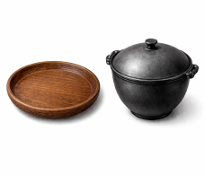 | Тапсырма A (5 б): Критерий: Архимед күшін тәжірибемен анықтайды және тәуелділікті тұжырымдайды. Тапсырма B (2 б): Критерий: Формуланы өмірлік жағдайға қолданады. Тапсырма C (1 б): Критерий: Ұлттық тұрмыстық мысалды физикамен түсіндіреді.  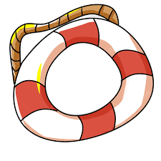 | Динамометр, мензурка, су, денелер, кесте-бланк, калькулятор
5. Есеп шығару дағдысын арттыру (3 мин) | Бір есепті бүкіл сыныппен жылдам талдайды (тақтада): Есеп: Көлемі V=200 ${см}^{3}$ дене суға толық батырылды. Архимед күшін тап. $ρ_{су}$=1000 кг/$м^{3}$, g=10 Н/кг. Нұсқау: 200 ${см}^{3}$=2 ${10}^{-4}м^{3}$. $F_{A}=ρgV$. | Бірге есептейді, бір оқушы ауызша жауап береді. | 1 балл: Критерий: Формуламен есеп шығарады. | Тақта, маркер
6. Рефлексия (кері байланыс) (2 мин) | «Бір сөйлем – бір дәлел» әдісі: «Бүгін мен білдім… өйткені тәжірибеде…» үлгісін береді. 2–3 оқушыдан тыңдайды. | 1 сөйлем + 1 дәлелмен айтады/жазады. | Бағаланбайды қалыптастырушы | Стикер/дәптер
7. Өткен тақырыпты қайталауға арналған қысқаша тест (3 мин) | 4 сұрақтық мини-тест (жеке): 1) Тығыздықтың өлшем бірлігі? 2) Көлемді мензуркамен өлшеу тәсілі қалай аталады? 3) Қай формула дұрыс: P=mg әлде P=m/g? 4) Архимед күшінің бағыты қандай? Тексеруді жылдам жүргізеді (өзара тексеру). | Жеке белгілейді, жұбымен алмастырып тексереді. | 1 балл: Критерий: Негізгі ұғымдарды дұрыс ажыратады. | Тест парағы
8. Үй тапсырмасы (2 мин, бағаланбайды) | Зерттеушілік дағды + ИИ қолдану (бағаланбайды): ИИ атауы: ChatGPT. Тапсырма: «Үй жағдайында Архимед күшін дәлелдеудің қарапайым жоспарын жаса». Нұсқаулық: 1) Құралдар тізімі (су, өлшеуіш ыдыс, жіп, шағын заттар). 2) Қадамдар (кемі 6 қадам). 3) Қауіпсіздік (кемі 3 ереже). 4) 2 түрлі көлемдегі денемен салыстыру. 5) 3 сөйлем қорытынды. Ескерту: ИИ ұсынған жоспарды көшіріп қана қоймай, өзіңнің үй жағдайыңа бейімдеп жаз. | Үйде жоспар құрады, келесі сабақта 1–2 оқушы қысқаша таныстырады. | Бағаланбайды (үй тапсырмасы – қалыптастырушы мақсатта).   | Нұсқаулық парағы

✅ ОҚУШЫҒА АРНАЛҒАН ТАПСЫРМАЛАР ПАРАҒЫ
Тақырып: №6 З/Ж «Архимед заңын зерделеу»
Құндылық: Жасампаздық пен жаңашылдық Апта дәйексөзі: «Жаңа істен жақсылық туады.»

1-ТАПСЫРМА. Зертханалық жұмыс (Жұптық) — 5 балл

🧪 «Архимед күшін анықтау және көлемге тәуелділігін зерттеу»

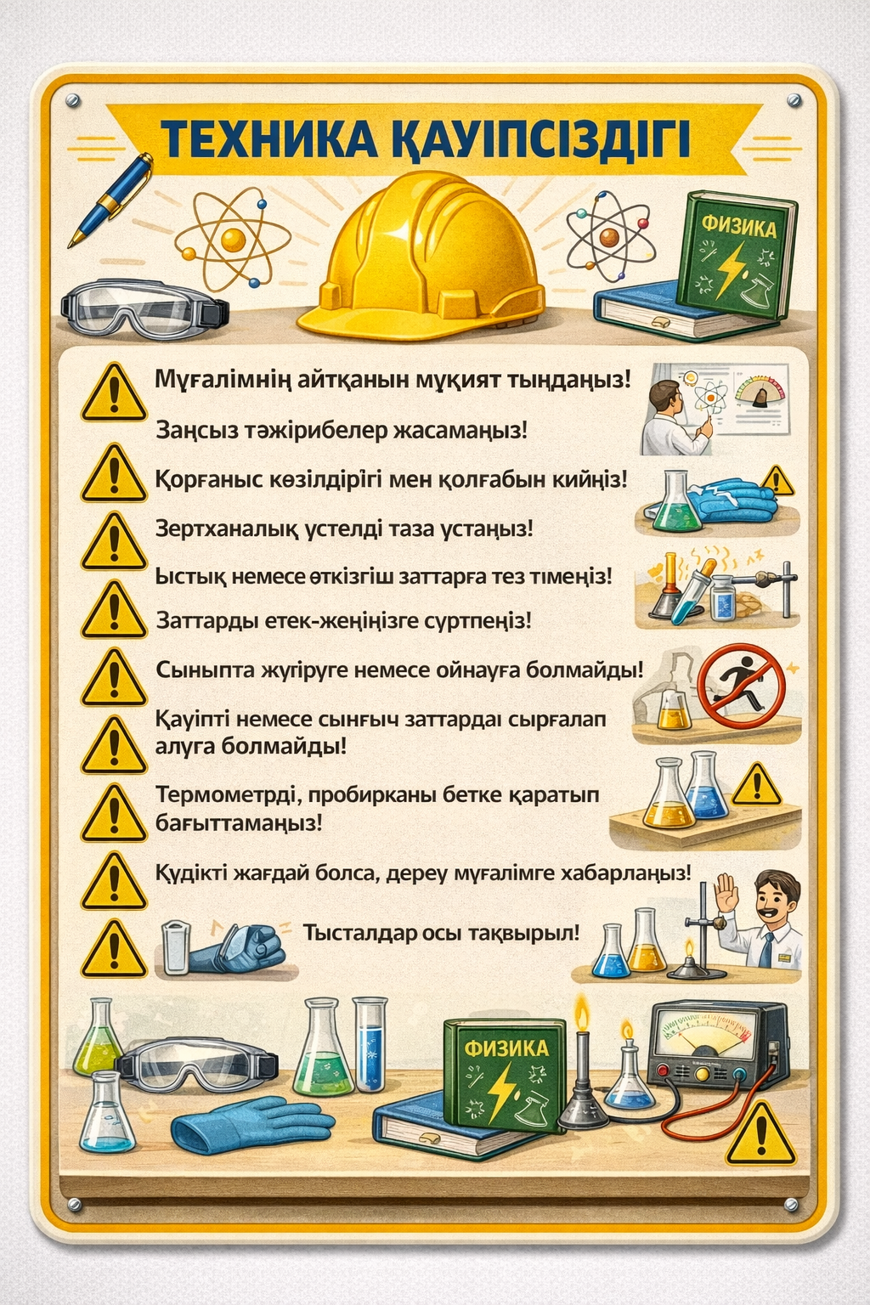
Құрал-жабдықтар: динамометр, мензурка, суы бар ыдыс, жіп, көлемі әртүрлі 3 дене (бір материалдан), сүлгі.

Қауіпсіздік ережесі (міндетті):
- Су төгілсе – дереу сүрт.
- Динамометрді шектен тыс созба.
- Денені суға батырғанда ыдысты сындырма, асықпа.
- Жұмыс орнын таза ұста.

Орындау қадамдары:
- Денені жіпке байлап, динамометрге іл.
- Ауадағы салмағын өлше: $Pауа​$ (Н).
- Денені суға толық батыр (түбіне тигізбей) және судағы салмағын өлше: Pсу​ (Н).
- Кері итеруші күшті есепте: $F_{A}$=Pауа−Pсу​
- Мензуркамен дене көлемін анықта:
- Алдымен су көлемін өлше ${V​}_{1}$
- Денені толық батырып, жаңа көлемді өлше ${V​}_{2}$
- Дене көлемі: ΔV=${V​}_{2}$​−${V​}_{1}$
- Осы әрекеттерді көлемі әртүрлі 3 денемен қайтала.
- Қорытынды жаз: көлем артқанда $F_{A}$ қалай өзгереді? (2 сөйлем)

Өлшеу кестесі:
№ | Дене | $P_{ауа}$​, Н | $P_{су}$​, Н | $F_{A}$, Н | $V=ΔV$, см³
1 | 1-дене
2 | 2-дене
3 | 3-дене
https://phet.colorado.edu/sims/html/buoyancy/latest/buoyancy_all.html
Дискрипторлар: $P_{ауа}$ дұрыс өлшейді — 1 б, $P_{су}$​​ дұрыс өлшейді — 1 б, $F_{A}$​ дұрыс есептейді — 1 б, 3 дене бойынша кестені толық толтырады — 1 б, Қорытындыны нақты жазады - 1 б

2-ТАПСЫРМА. Функционалдық сауаттылық (Өмірлік есеп) — 2 балл

«Құтқарушы есебі» Құтқарушыға суға батып бара жатқан адамға қалқыма құрал керек. Қалқыма құрал суға толық батырылғанда 100 Н көтеруші күш беруі тиіс.

Берілгені:
$ρ_{су}$=1000 кг/м3
g=10 Н/кг
$F_{A}$=100 Н
Табу: V (м³ және литр)
Формула: $F_{A}=ρgV$⇒V=$\frac{F_{A}}{ρg}$

Жауапты жаз:
- V= ________ м³
- V= ________ л (1 м³ = 1000 л)
Дискрипторлар: V​​ формуласы бойынша дұрыс есептейді — 1 б, Нәтижені литрге дұрыс айналдырады — 1 б

3-ТАПСЫРМА. Құндылыққа сай ұлттық тапсырма — 1 балл

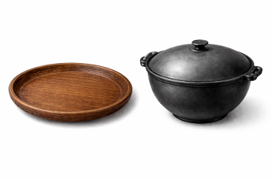
«Ұлттық тұрмыс және жүзу құбылысы» Қазақ тұрмысында ағаш тостаған, торсық (тері ыдыс), темір қазан қолданылған.
Сұрақ: Неліктен ағаш тостаған су бетінде қалқуы мүмкін, ал темір қазан көбіне батып кетеді?
Жауап: 2–3 сөйлем (тығыздық және Архимед күші ұғымдарын қолдан)
_______________________________________________________________________________________
_______________________________________________________________________________________
Дискриптор: Тығыздық + кері итеруші күш ұғымдарын қолданып 2–3 сөйлеммен түсіндіреді — 1 б

4-ТАПСЫРМА. Есеп шығару — 1 балл

📌 «Архимед күшін тап»
Берілгені:
V=200${см}^{3}$
$ρ_{су}$=1000 кг/$м^{3}$
g=10 Н/кг
Табу: ${F​}_{A}$
Ескерту: 200 ${см}^{3}$=2⋅${10}^{-4}м^{3}$
${F​}_{A}$=ρgV

Жауап: ${F​}_{A}=$ __________ Н
Дискриптор: Көлемді м³-ке дұрыс айналдырып, ${F​}_{A}$​ дұрыс табады — 1 б

5-ТАПСЫРМА. Қысқаша тест — 1 балл

📝 4 сұрақ (жеке)

- Тығыздықтың өлшем бірлігі:
A) Н B) кг/м³ C) м/с
- Көлемді мензуркамен анықтау әдісі:
A) Таразылау B) Су ығыстыру C) Жылдамдық өлшеу
- Дененің салмақ күші формуласы:
A) P=mg B) P=m/g C) P=ρV
- Архимед күшінің бағыты:
A) төмен B) жоғары C) оңға
Дискриптор: 4 сұрақтың кемінде 3-еуі дұрыс — 1 б

6-Үй тапсырмасы (Бағаланбайды) — зерттеу + ИИ қолдану


ИИ атауы: ChatGPT
Тақырып: «Үй жағдайында Архимед күшін дәлелдеу жоспары»
Жаз:
- Құралдар (кемі 5)
- Қадамдар (кемі 6)
- Қауіпсіздік ережелері (кемі 3)
- 2 түрлі көлеммен салыстыру
- 3 сөйлем қорытынды
Ескерту: ИИ бергенін көшірмей, өз үй жағдайыңа бейімдеп жаз.

